Préparer des sablés de Noël | 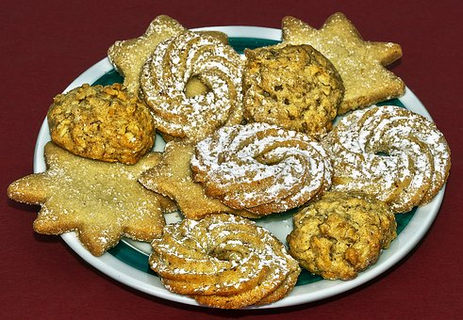
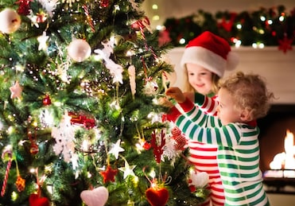 | Décorer le sapin de Noël
Fabriquer des boules de Noël
 | Fabriquer des guirlandes de Noël
Observer les illuminations de Noël
 | Fabriquer des bougies de Noël
Préparer un imagier de Noël | 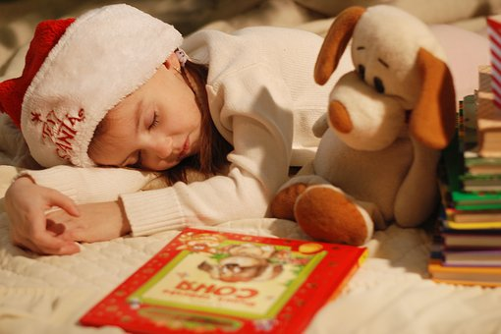
 | Apprendre des chants de Noël
Colorier un père Noël | 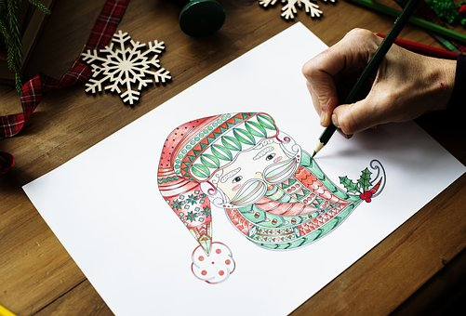
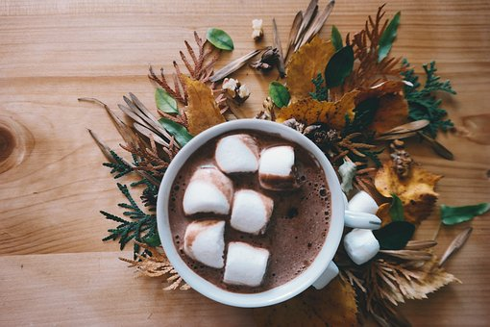 | Déguster du chocolat chaud
Coller des gommettes de Noël | 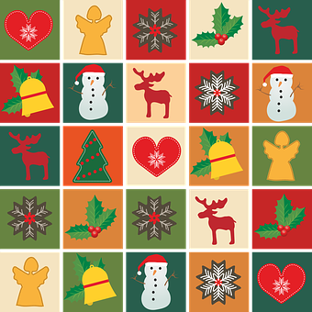
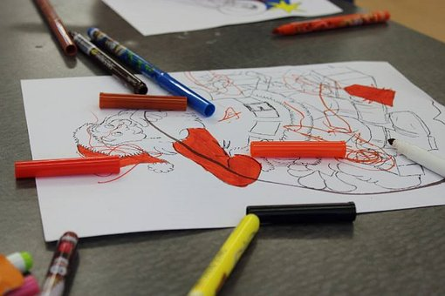 | Colorier sur le thème Noël
Se déguiser | 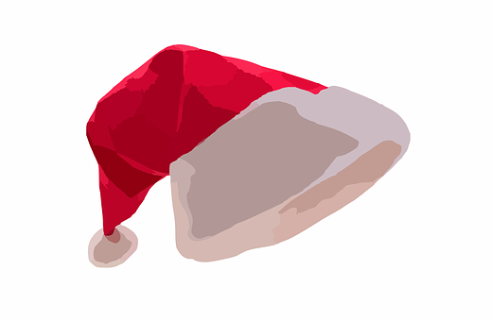
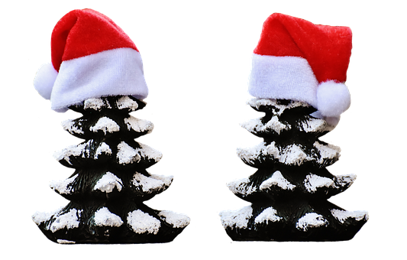 | Fabriquer des sapins
Observer les jouets de Noël | 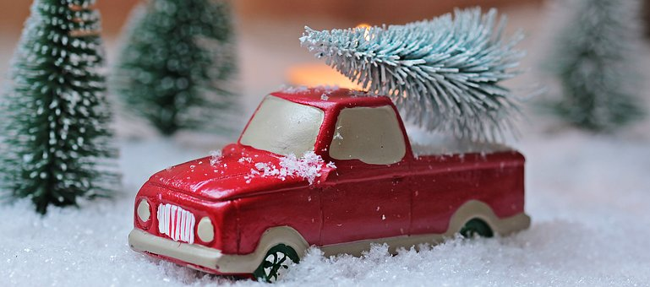
 | Ecrire une lettre au Père Noël
Distribuer de l’amour
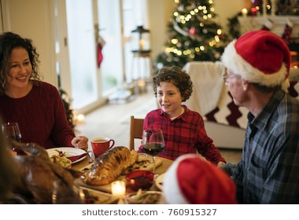 | Passer des moments en famille
Cuisiner des sapins de Noël | 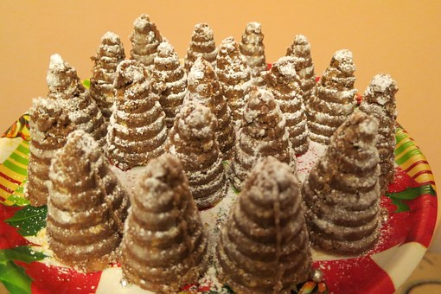
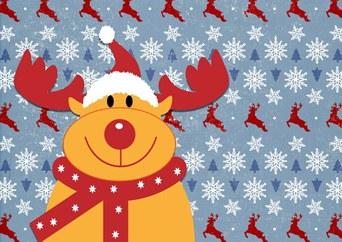 | Regarder un dessin animé de Noël
Fabriquer des cartes de Noël | 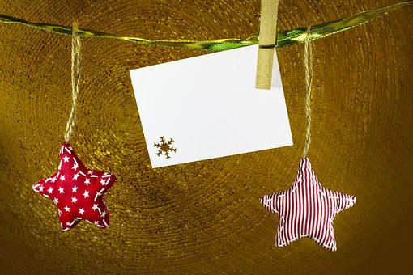
 | Faire des paquets pour les gens qu’on aime
Créer des objets en pâte à sel | 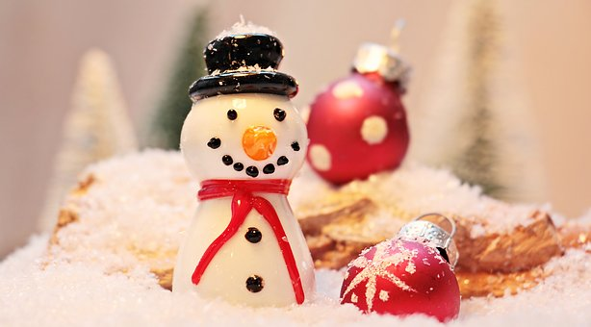
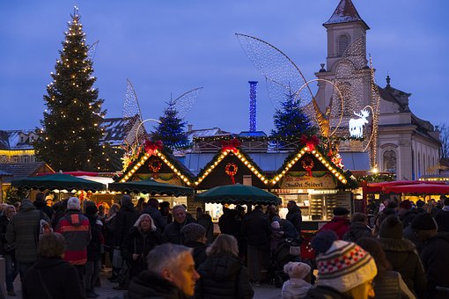 | Aller au marché de Noël
Déguster les fruits de Noël | 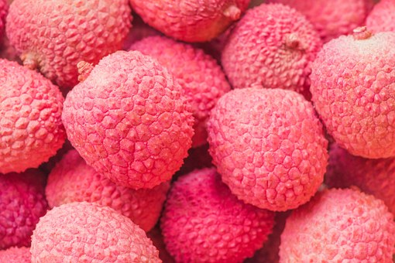

25 étiquettes-activités sur le thème de Noël à découper

Les imprimer sur papier cartonné
Pour la présentation, libre court à votre imagination. Pour ma part, on les pliera, on y fera une attache pour les suspendre à la rambarde de l’escalier : j’aime beaucoup l’idée de monter une marche pour chaque jour qui passe, je trouve la symbolique forte.
Vous pouvez, selon l’âge de l’enfant, lui proposer les images seules, l’écriture seule, ou les deux.
J’opte pour garder le texte et l’image avec ma fille de 20mois.
Le compte à rebours du calendrier de l’avent traditionnel ne faisant pas sens pour les tout-petits, la revisite que je propose a pour but d’immerger l’enfant dans le thème de Noël, de manière imagée.
Les images lui permettent d’illustrer ce que vous lui lirez chaque jour, et également de se faire une idée de ce qui est attendu de lui lors des activités.
Toutefois, vous pouvez numéroter vos étiquettes pour choisir le jour de son ouverture

Parents réunionnais, je m’excuse : je n’ai pas trouvé d’images gratuites libres de droit représentant notre Noël. Pour coller un peu mieux à notre réalité, je compte faire l’imagier uniquement aux couleurs de la Réunion (Flamboyant, letchi, photos du repas de famille traditionnel, etc.)

Passez de belles fêtes, et … N’oubliez pas de bienveiller !

